Worked Example – en lille quiz

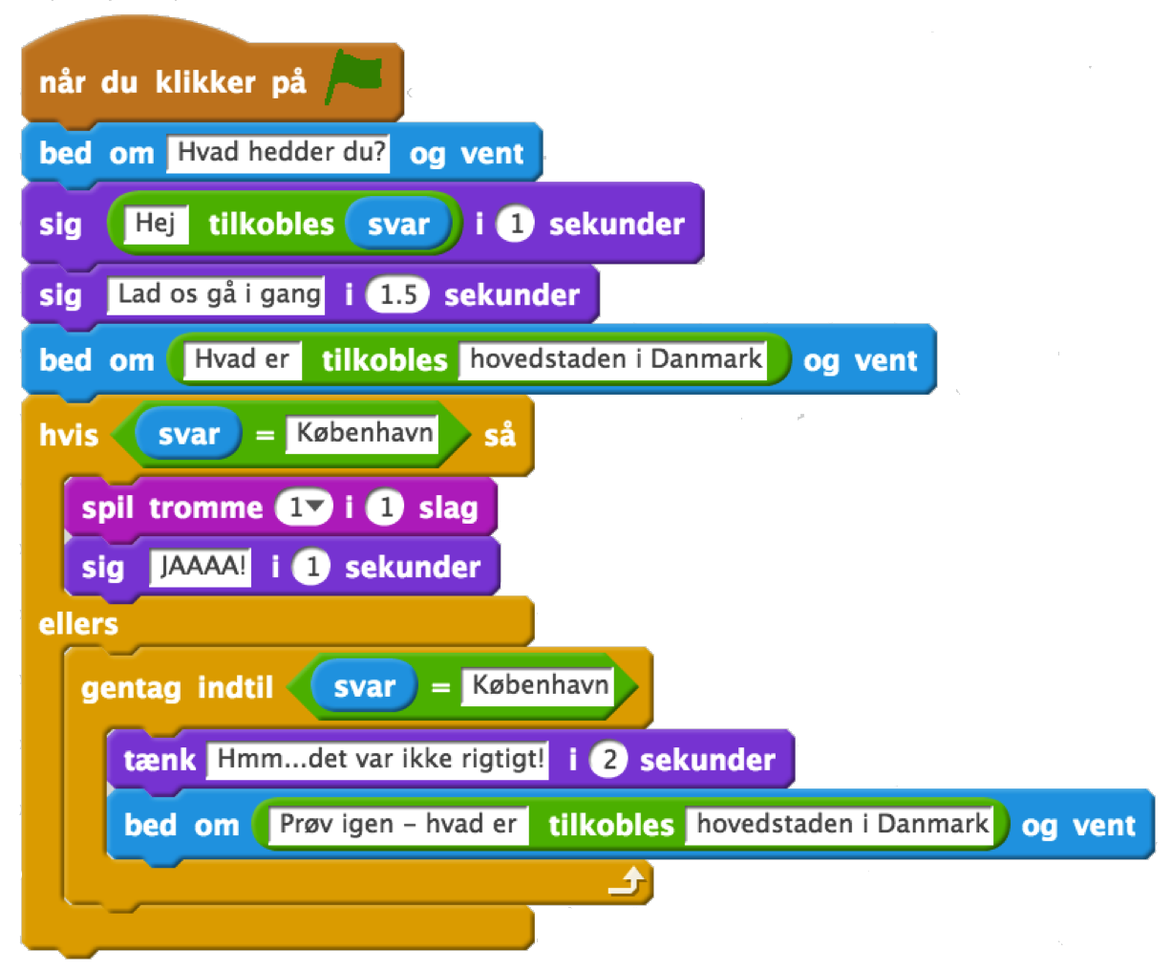

Allerførst skal du angive en hændelse til at starte dit program. Denne blok betyder, at programmet starter, når du klikker på det grønne flag. Du finder blokken under den brune kategori. Træk den ind i din editor.

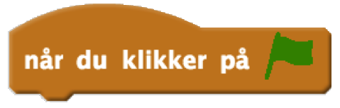

Det næste, du skal gøre, er at få programmet til at bede om dit navn og bruge dit input til at lave en taleboble med teksten ”Hej + [det navn, der er indtastet]”. Kommandoen laves således:

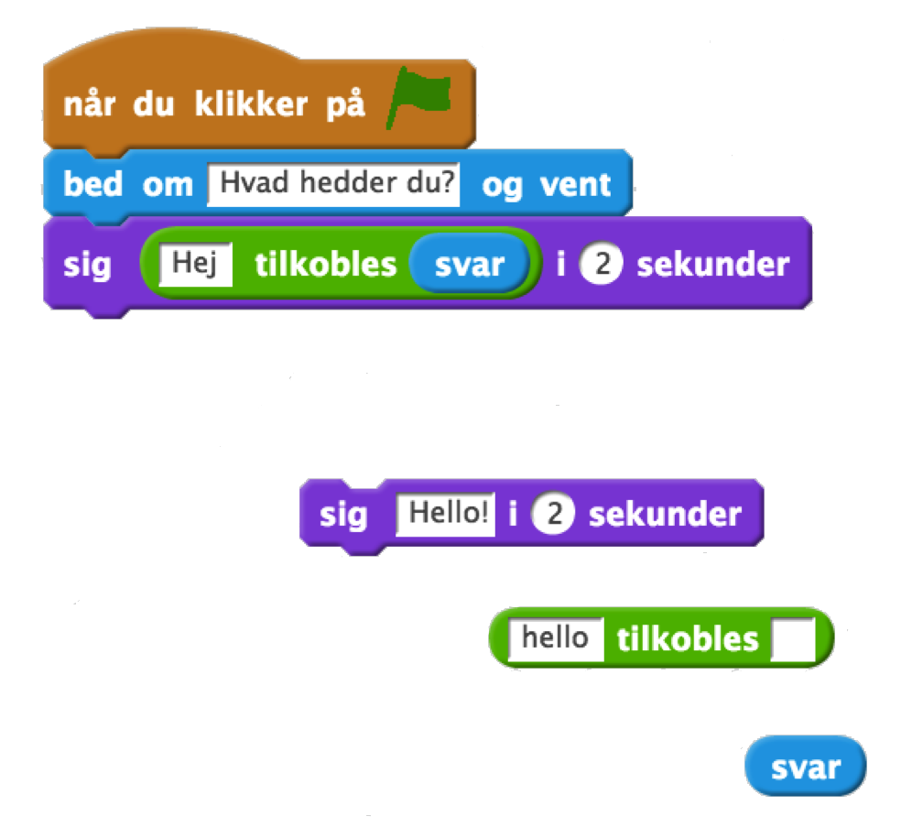

Indsæt ”bed-om”-blok
Skriv ny tekst
Indsæt svarblok
Indsæt grøn blok
Skriv ny tekst
Den nederste kommando laves således:

Denne blok får din sprite til at stille det spørgsmål, som du har formuleret i det hvide felt, oprette en tekstboks på skærmen, hvor du kan indtaste dit svar, og vente, indtil programmet har modtaget dit input. [Dit svar + Enter]:

Svarblokken henviser til det svar, du har indtastet i den tekstboks, som kommandoen ”bed om” har oprettet:



Denne blok får spriten på skærmen til at vise en taleboble. Fordi du har indsat den grønne blok og skrevet ”hej” i det første felt og indsat svarblokken i det andet, vil teksten i taleboblen være ”hej + dit navn”:



Nu er du klar til at gå i gang med selve quizzen. Først skal du finde denne blok igen:



Ændr teksten til en sætning efter eget valg, fx ”Lad os gå i gang”. Du kan også ændre på, hvor længe taleboblen skal vises. Hvis du bruger decimaltal, skal du huske at sætte punktum i stedet for komma.

Nu skal du finde ”bed om”- og ”hello world”-blokkene en gang til.
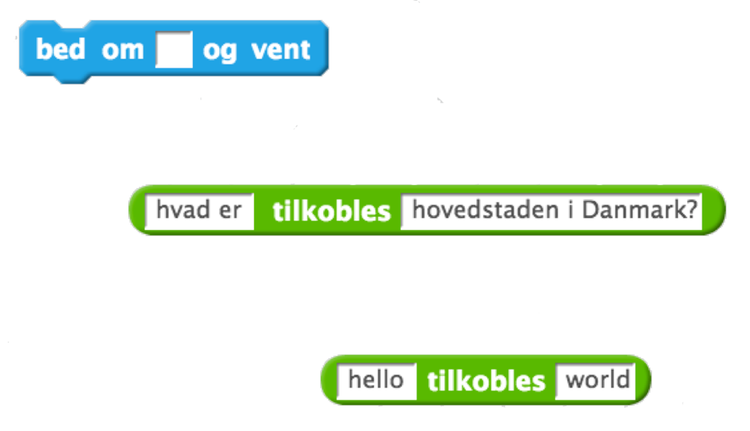
Skriv ny tekst i de hvide felter
Sæt den grønne blok ind i det hvide felt

Nu ser din kode således ud:

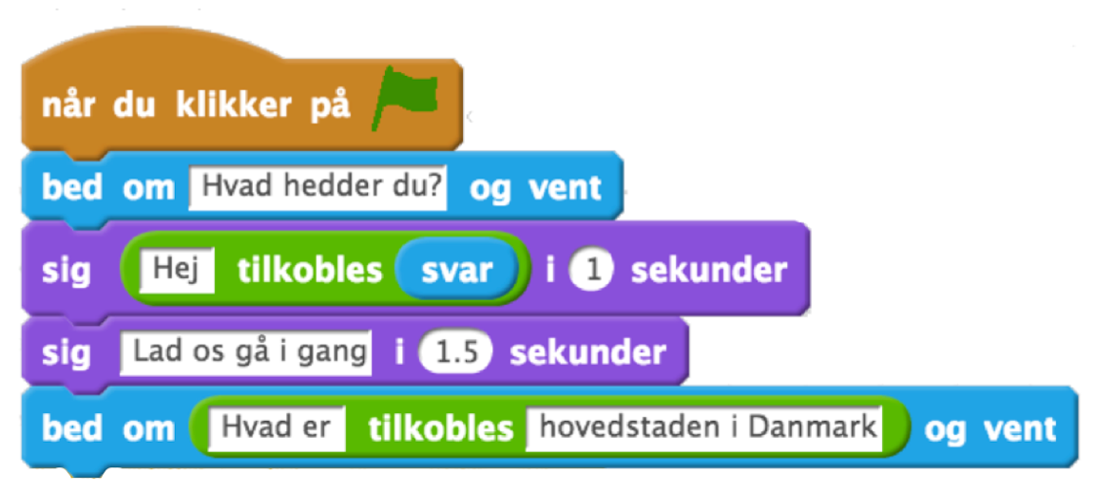

Nu skal du lave en kode, som registrerer dit svar og:
- Hvis det er korrekt, spiller tromme og siger ”JAAAA! i et sekund (eller noget andet, du finder på)
- Hvis det er forkert, laver en tankeboble og stiller spørgsmålet igen.

Til den første del skal du bruge disse blokke:
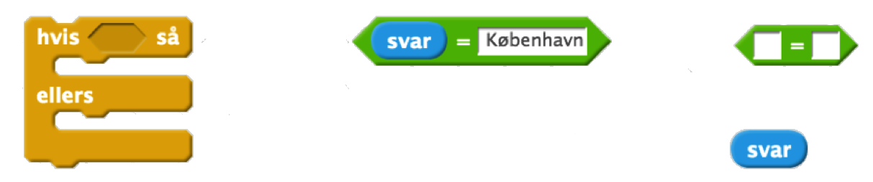
Skriv svar i det andet hvide felt

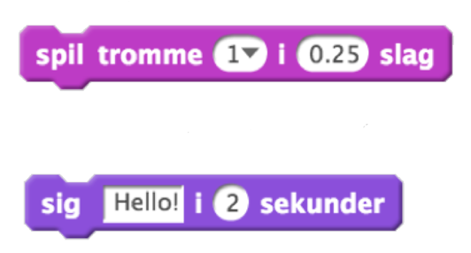

Når du har sat blokkene sammen således, skal du finde ”gentag indtil” blokken og sætte den ind i ”hvis-ellers” blokken.

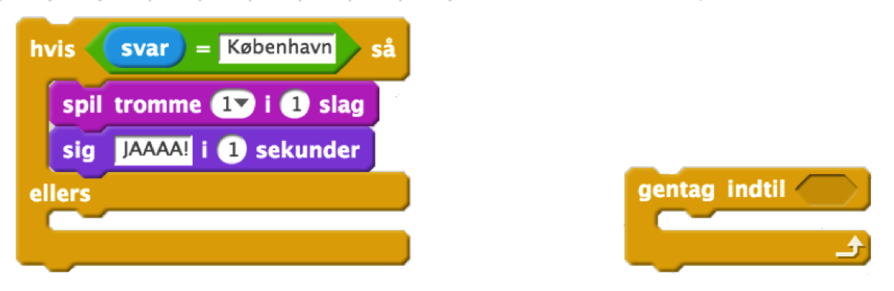

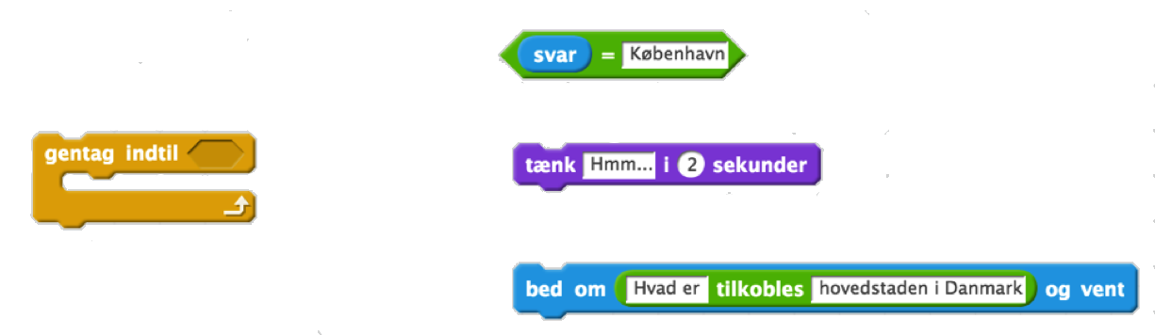

Sæt ”svar = København” ind i det sekskantede felt

Sæt ”tænk” og ”bed om” blokkene sammen, og sæt ind i ”gentag indtil”-blokken

Du har allerede brugt ”svar = København” og ”bed om <Hvad er> tilkobles >hovedstaden i Danmark>” før. Du behøver derfor ikke lave dem igen, men kan nøjes med at højreklikke på dem og kopiere.

Nu har du lavet sidste halvdel af den lille quiz. Du mangler nu bare at sætte den sammen med den øverste halvdel for at gøre dit lille quizprogram færdigt.
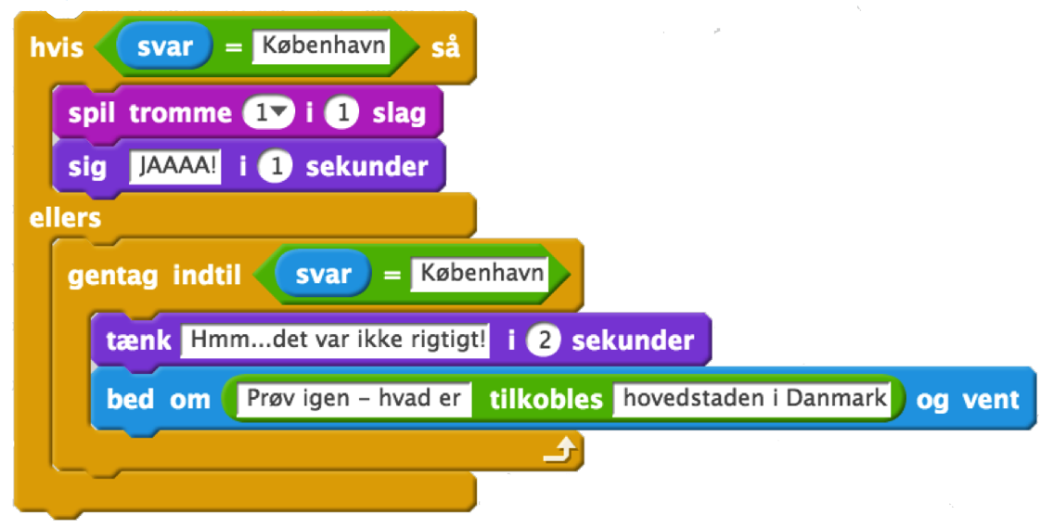

Du har nu lært, hvordan du kan få programmet til at stille et spørgsmål og registrere, om dit svar er rigtigt eller forkert. Prøv at udvide quizzen med flere spørgsmål. Hvis du kopierer de koder, du skal bruge, skal du ikke lave alting fra bunden, men kan nøjes med at ændre i spørgsmål og facit – så går det hurtigt med at lave flere spørgsmål.

Du kan også prøve at indsætte en pointtæller eller en tæller, der registrerer antal liv, så man enten kan score point, hvis man svarer rigtigt eller miste liv, hvis man svarer forkert.

